附件1：

**“毫末高校心理委员工作平台”线上学习操作指南**

**一、操作指南**

1.微信搜索公众号“毫末高校心理委员工作平台”，并关注。或者直接扫描二维码关注；

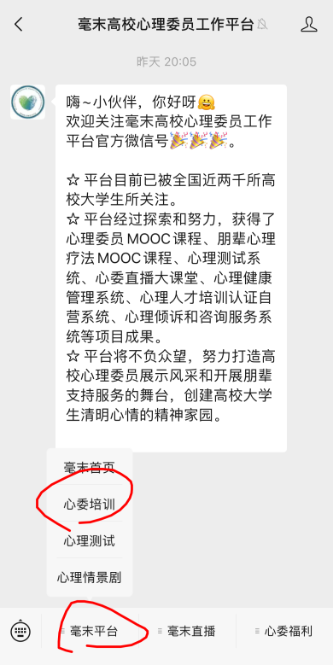2.关注后点击左下角毫末平台——心委培训；

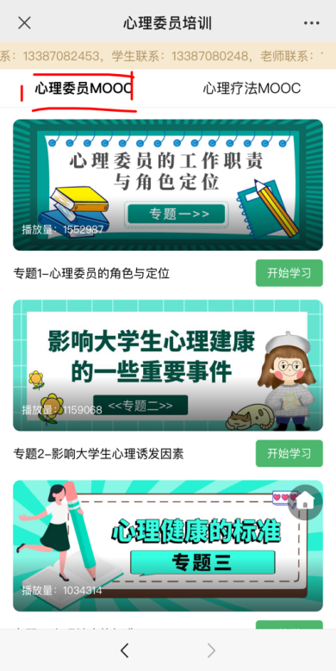3.进入界面后点击“心理委员MOOC”，进入心委MOOC认证界面后会出现所有专题的学习视频，点击相应专题右下角“开始学习”；

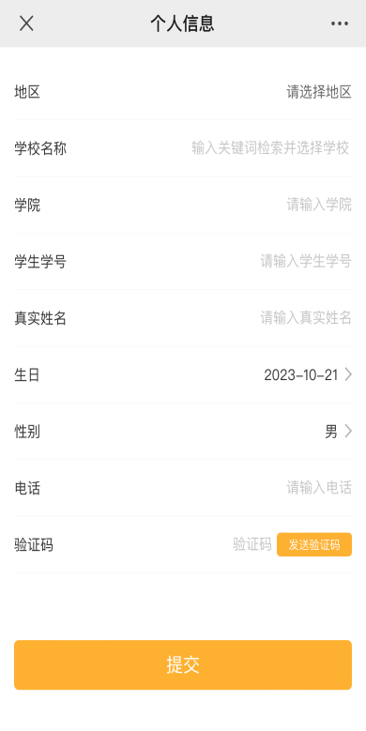4.先完善个人信息(需实名认证）之后就可以开始学习相关专题的课程视频，最后几分钟有测试解析答案，观看完视频后，点击“开始测试”，测试完后进入下一专题学习，共需要学习5个专题；

5.注意：看完5个专题学习的课程视屏，完成相应的5个测试，成绩满80分及格（总分数100），如测试没有通过或分数不及格，需要重新将题目做一遍。

2024级宿舍心情联络员、宿舍长线上学习内容

|  |  |
| --- | --- |
| 专题4 | 常见心理问题的症状及识别 |
| 专题5 | 大学生心理危机的预防和干预 |
| 专题9 | 如何面对宿舍关系 |
| 专题11 | 情绪问题 |
| 专题12 | 压力管理 |

**二、活动奖励**

完成学习和测试者可获得0.1二课学分。

**三、其他说明**

心理中心预计在12月5日，收集宿舍心情联络员的参与线上学习的信息，后期补录学分。其他心理健康学生骨干线上学习信息在后期另行收集，后期补录学分。